Российская академия наук
Федеральное научное бюджетное учреждение Центр теоретических проблем физико-химической фармакологии Российской академии наук

«Утверждаю»
постановление бюро ОФФМ РАН
от ____________2015 года №______

Академик-секретарь Отделения физиологии и
фундаментальной медицины РАН
академик Ю.В. Наточин, дата __________________

ОТЧЕТ

О НАУЧНО-ИССЛЕДОВАТЕЛЬСКОЙ РАБОТЕ

В рамках Программы фундаментальных научных исследований государственных академий на 2014-2016 годы

по теме:
Создание научных основ генетической и метаболической паспортизации индивидуализации воздействия химических соединений на биологические системы живых организмов
(для доклада президенту РФ)

Номер государственной регистрации
0120.0 950252

Пункт программы фундаментальных научных исследований государственных академий наук на 2014-2016 гг. 65

Обсуждено и утверждено на Ученом совете ЦТПФХФ РАН
Протокол № 9 от 26.11.2015
иректор ЦТП ФХФ РАН,  д-р биолог. наук, проф. | _________________  подпись, дата | Ф.И. Атауллаханов

Москва 2015
Лаборатория молекулярных механизмов гемостаза
Зав. д.физ-мат.н, профессор Пантелеев М.А.

1. “Исследование механизмов мембранно-зависимых реакций свертывания крови на поверхности активированных тромбоцитов”

1. Исследовано связывание факторов свертывания Xa и IXa с субпопуляциями тромбоцитов. Определено количество сайтов связывания на один тромбоцит. Показано влияние гетерогенности тромбоцитов в тесте генерации тромбина: первый пик формируется за счет реакций свертывания на фосфолипидах плазмы и секреции альфа-гранулярных белков. Второй пик на кривой генерации тромбина формируется только за счет замедленного экспонирования фосфатидилсерина тромбоцитами.
Д.физ-мат.н., проф. Пантелеев МА, к.б.н. Шибеко АМ и др

2.“Исследование пространственного фибринолиза”
Показано, что в присутствии фибринолитиков, в частности при наличии тканевого активатора плазминогена (ТПА) в образце плазмы крови, рост сгустка сопровождается одновременным лизисом сгустка, который начинается на поверхности, активирующей свертывания и распространяется в виде фронта вслед за растущим сгустком (Рис.1).
Построена детальная математическая модель пространственного роста и лизиса сгустка, с ее помощью исследована зависимость параметров роста и лизиса сгустка (скоростей и времен задержки) от концентрации ТПА. Показано, что ТПА не влияет на параметры роста сгустка. Увеличение концентрации ТПА ведет к уменьшению времени задержки лизиса и увеличивает скорость лизиса; в диапазоне 30-200 нМ ТПА скорость лизиса не меняется; при высоких концентрациях ТПА происходит ухудшение лизиса: увеличивается время задержки, уменьшается скорость. Математическая модель дает очень хорошее качественное описание зависимости времен задержки и хорошее количественно описание скоростей роста и лизиса сгустка.

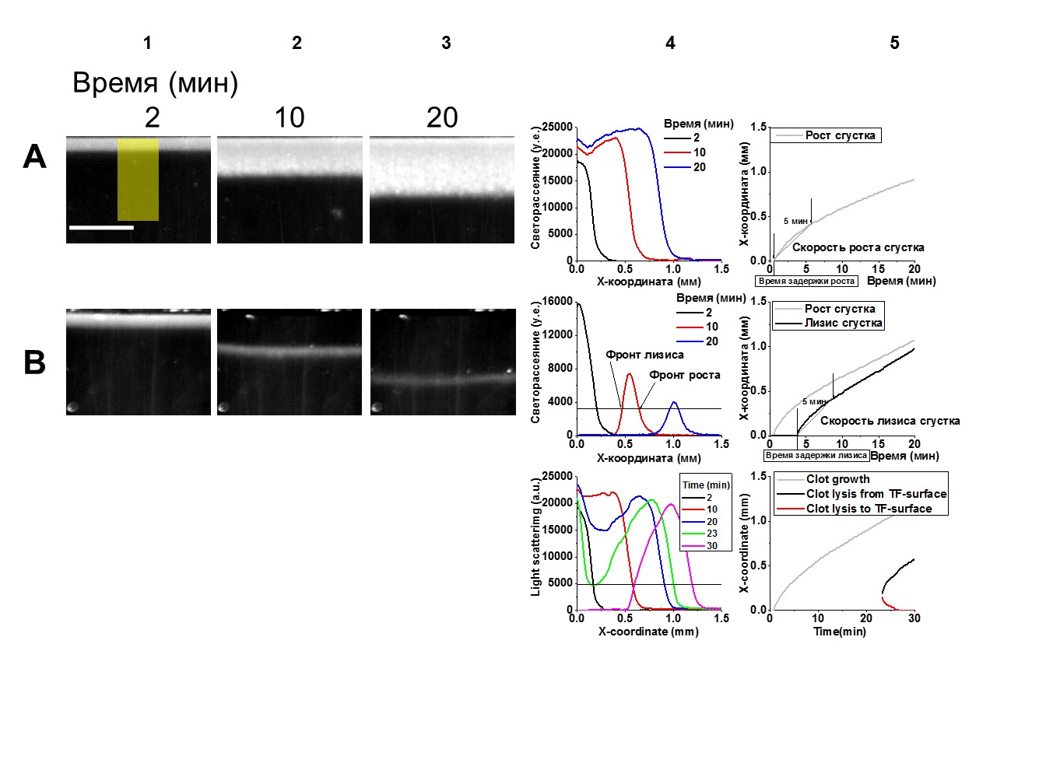
Рис. 1 Микрофотографии роста фибринового сгустка в отсутствии активаторов плазминогена (2 (A1), 10 (A2) и 20 (A3) минут спустя после начала свертывания) и роста и лизиса сгустка в присутствии 30 нМ ТПА (2 (В1), 10 (В2) и 20 (В3) минут спустя после начала свертывания). Размер масштабной линейки 1 мм. Желтый прямоугольник на панели А1 показывает регион сбора данных для обработки. Пространственное распределение фибрина в отсутствии активаторов плазминогена (А4) или в присутствии 30 нМ ТПА (В4) показывает распространение сгустка и одновременный рост и лизис сгустка, соответственно. Зависимость координаты фронта роста сгустка (А5) или координат фронтов роста и лизиса сгустка (В5) позволяет произвести расчет скоростей роста и лизиса сгустка, а также времени задержки начала роста и лизиса.

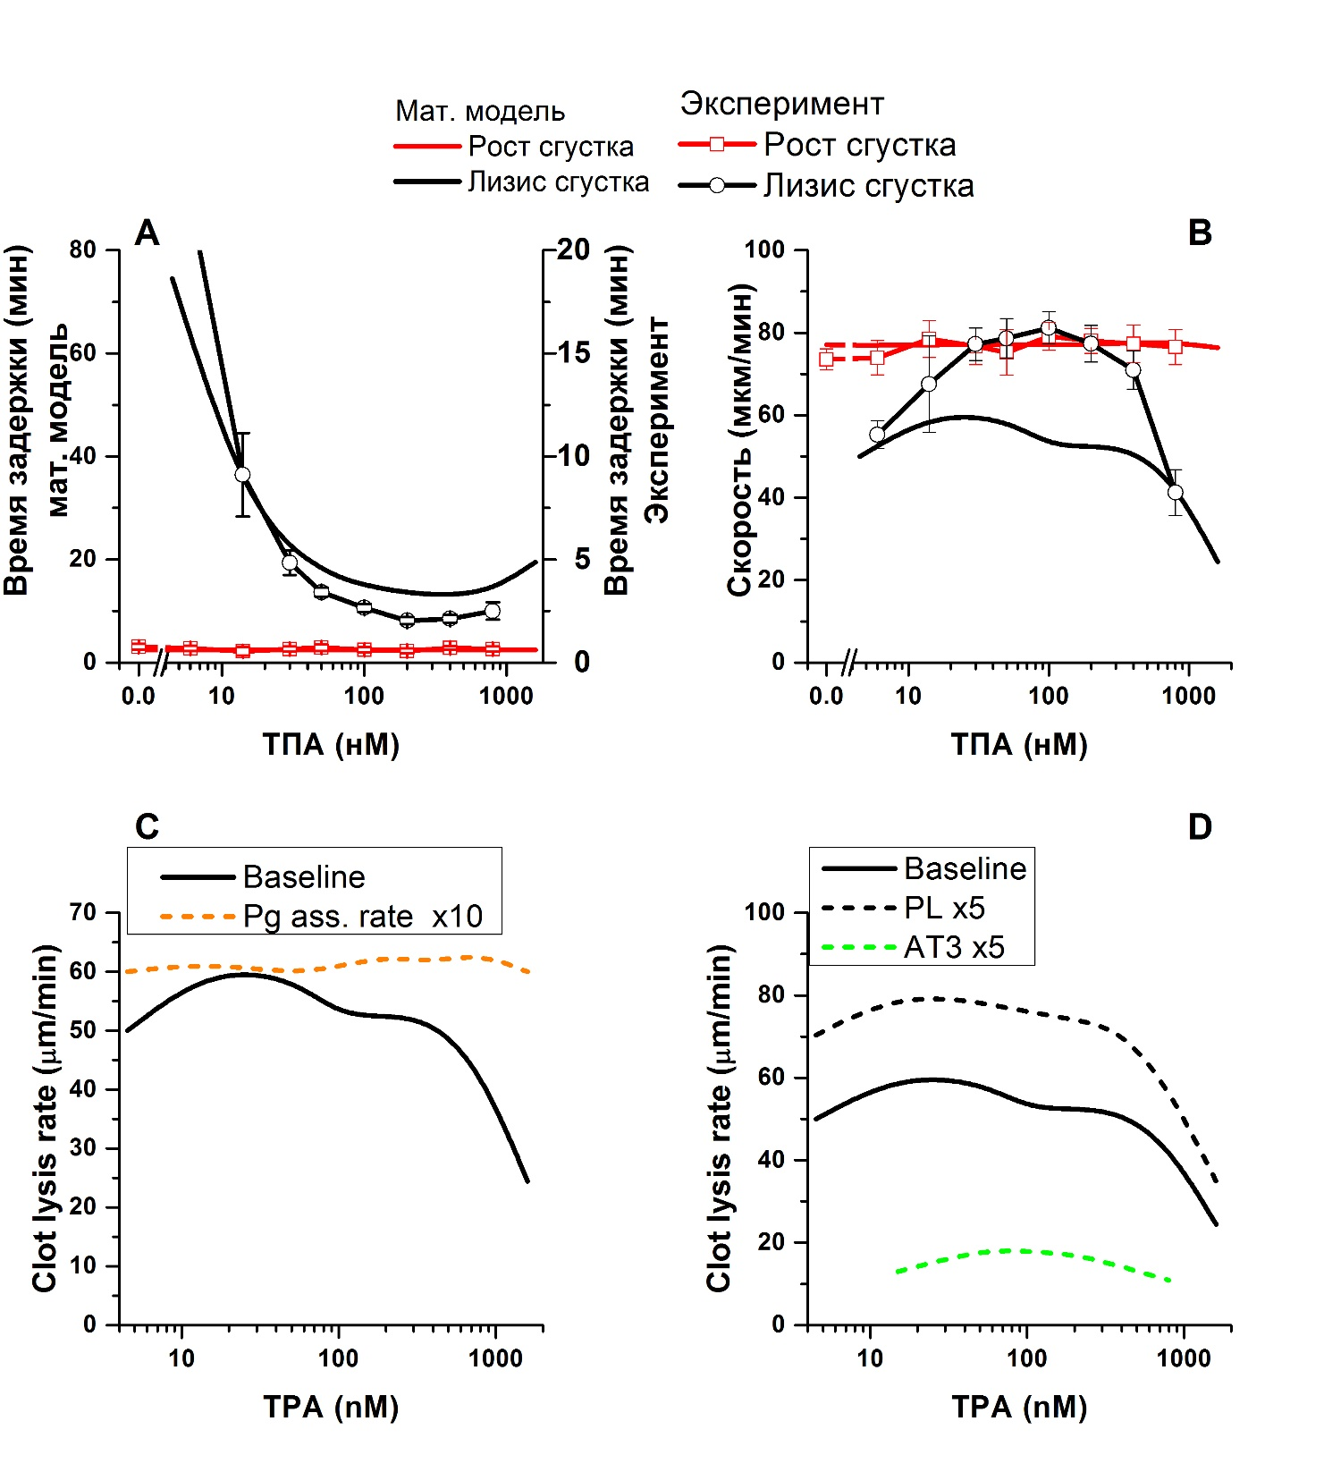
Рис.2. Зависимость скоростей и времен задержки роста и лизиса сгустка от концентрации ТПА. (А) Результаты математического моделирования времен задержки, показанные сплошными линиями, примерно в 4 раза выше экспериментальных значений (показаны символами), как для роста сгустка (красный), так и для лизиса (черный). Время задержки роста сгустка не зависит от концентрации ТПА, но время задержки лизиса уменьшается с увеличением концентрации ТПА до 200 нМ, а дальнейшее увеличение концентрации ТПА ведет к увеличению времени задержки. (В) Скорость роста сгустка не зависит от концентрации ТПА, а скорость лизиса сгустка постоянна в диапазоне 30-200 нМ ТПА, уменьшаясь при концентрациях ТПА больше 200 нМ и меньше 15 нМ.

К.б.н. Шибеко АМ, д.физ-мат.н. Пантелеев МА, и др

(Shibeko AM, Panteleev MA. Untangling the complexity of blood coagulation network: use of computational modelling in pharmacology and diagnostics. Brief Bioinform. 2015.)

3. “Механизмы формирования белкового покрытия на тромбоцитах крови при их активации”

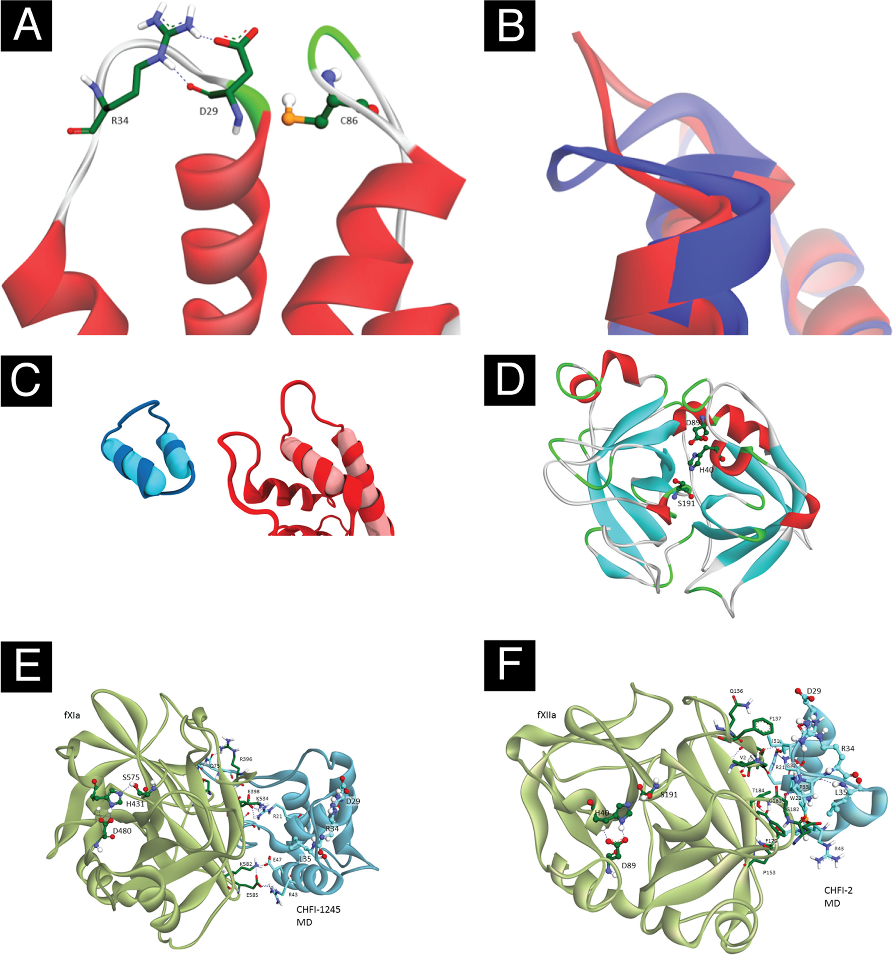
"Результаты экспериментального и теоретического исследования структуры
и свойств серии мутантов фактора свертывания XIIa (панели А,В,С)
пролили свет на механизм его действия. Показано (панели D,E,F), что
инактивация этого фермента его специфическим ингибитором CTI не следует ранее предположенному каноническому механизму ингибирования. Основная специфичность определяется экзосайтами."

[Fazoil I. Ataullakhanov, Vladimir G. Lunin, Mikhail A. Panteleev and al.
XII by Its Canonical Inhibitor from Corn Inhibition of Activated Coagulation Factor
Loop Contribute Significantly to the Interactions Outside the Proteinase-binding Enzymology: Biol. Chem.2014, 289:14109-14120. ИФ 4.573
Panteleev MA, Dashkevich NM, Ataullakhanov FI. Hemostasis and thrombosis beyond biochemistry: roles of geometry, flow and diffusion. Thromb Res. 2015 Oct;136(4):699-711. ИФ 3.133]

Лаборатория физиологии и биофизики клетки
Зав. Д.б.н., проф. Атауллаханов Ф.И.
“Изучение механизмов транспорта хромосом микротрубочками в митозе”

- В результате работы с кинетохорными комплексами дрожжей выяснена роль ориентации груза в эффективном сопряжении разборки микротрубочек с движением хромосом. Продолжение этой работы с компонентами человеческого кинетохора позволило определить CENP-F как один из претендентов на роль белка, отвечающего за сопряжение динамики микротрубочек с движением хромосом в человеческих клетках.
[Volkov VA, Grissom PM, Arzhanik VK, Zaytsev AV, Renganathan K, McClure-Begley T, Old WM, Ahn N, McIntosh Centromere protein F includes two sites that couple efficiently to depolymerizing microtubules. JR. J Cell Biol. 2015 Jun 22;209(6):813-28. doi: 10.1083/jcb.201408083. ИФ - 9.83].

- Открыта и изучена уникальная способность кинетохорного кинезина CENP-E следовать за полимеризующимися и деполимеризующимися концами микротрубочек. Установлен механизм этого необычного поведения белка CENP-E путем детального анализа свойств всех его функциональных доменов и продемонстрирована роль длинного линкера белка CENP-E. Показано, что белок CENP-E более эффективно движется по детирозинированным микротрубочкам, что определяет направленность осуществляемого им транспорта в метафазе митоза (Barisic et al, Science 2015). Одним из наиболее важных фибриллярных элементов животного кинетохора, отвечающих за связывание микротрубочек с хромосомой, является комплекс NDC80. Известно, что удаление данного комплекса из кинетохора полностью блокирует клеточное деление.
[Barisic M, Silva e Sousa R, Tripathy SK, Magiera MM, Zaytsev AV, Pereira AL, Janke. C, Grishchuk EL, Maiato H. Microtubule detyrosination guides chromosomes during mitosis. Science. 2015 May 15;348(6236):799-803. ИФ 33.611]

- Детально исследовано взаимодействие рекомбинантных белков комплекса NDC80 с микротрубочками с помощью количественной одномолекулярной флуоресцентной микроскопии. Обнаружено, что индивидуальные молекулы комплекса NDC80 связываются с микротрубочкой в среднем всего на доли секунд. С помощью математической модели, пересматривающей предыдущие взгляды на устройство животного кинетохора, удалось показать, как комплексы белков с таким коротким временем связывания, способны обеспечивать длительное надежное закрепление хромосом за концы микротрубочек, допуская возможность тонкой подстройки связи между хромосомой и микротрубочкой путем фосфорилирования.
[A.V. Zaytsev, J.E. Mick, E. Maslennikov, B. Nikashin, J.G. DeLuca, E.L. Grishchuk. Multisite phosphorylation of the NDC80 complex gradually tunes its microtubule-binding affinity. Molecular Biology of the Cell., 2015 May 15;26:1829-44. ИФ 4.466]

Рис. 1
Название рисунка: Центромерный белок F (CENP-F) может двигать груз на конце укорачивающихся микротрубочек (МТ)
Подписи к рисунку: (А) схема последовательности полноразмерного CENP-F и фрагментов, использованных в данной работе. (В) При добавлении к МТ, закрепленным на покровном стекле, фрагменты CENP-F (отмечены зеленым) связываются с МТ и двигаются при их деполимеризации (С, отмечено стрелками). (D) Схема прикрепления фрагментов CENP-F к поверхности микросфер посредством антител к 6-гистидиновому тегу. Справа показан пример изображения микросферы, присоединенной к МТ, и путь микросферы при разборке МТ (зеленым). Внизу представлены примеры обработки движения микросферы без нагрузки (слева) и с нагрузкой в виде лазерного пинцета (справа). (Е) средние скорости и расстояния, пройденные микросферами, присоединенными к поверхности МТ с помощью указанных фрагментов CENP-F. (F) И С-, и N-концевые фрагменты передают на груз при деполимеризацию МТ силу, превышающую контрольные сигналы, полученные с помощью неподвижного присоединения микросферы к МТ с помощью антител.
К.б.н. Волков ВА , н.б.н. Гудимчук НБ, к.б.н.Зайцев АВ, и др.
[Barisic M, Silva e Sousa R, Tripathy SK, Magiera MM, Zaytsev AV, Pereira AL, Janke. C, Grishchuk EL, Maiato H. Microtubule detyrosination guides chromosomes during mitosis. Science. 2015 May 15;348(6236):799-803. ИФ 33.611]

В 2015 году опубликовано 28 статей в зарубежной печати, и 22 статьи в отечественной печати .
Совокупный Импакт Фактор 50 статей за 2015 год - 154.236
Средний Импакт Фактор по 50 статьям - 3.085
Индекс Хирша директора - 26

Директор ЦТПФХФРАН дбн, проф. Атауллаханов Ф.И.

